Załącznik nr 8 do SIWZ

Wytyczne do wypracowania koncepcji obecności zespołu GovTech na wydarzeniu typu HackYeah jako próbka prac koncepcyjno-kreatywnych przygotowana

W dniach 14-15 września 2019 GovTech Polska był patronem hackathonu Hack Yeah. W hackathonie uczestniczyło ponad 2500 osób (w większości programistów), rywalizując w ok. 20 wyzwaniach. Wydarzenie objęte było patronatem 19 podmiotów, w tym Banku Gospodarstwa Krajowego, PKN Orlen, Ministerstwa Cyfryzacji, Komisji Europejskiej. Hackathon odbywał się w Ptak Warsaw Expo w Nadarzynie.

Cel
Głównym celem obecności zespołu GovTech podczas hackathonu była promocja wśród programistów udziału w Konkursach GovTech, a także przeprowadzenie drugiej Ogólnopolskiej Burzy Mózgów dotyczącej poszukiwania rozwiązań zapobiegających kryzysowi malejących zasobów wodnych.
Zadanie przygotowania “koncepcji obecności zespołu GovTech na wydarzeniu typu HackYeah” polega na wpisaniu się w rolę agencji eventowej wspierającej zespół GovTech w realizacji powyższych celów.
Promocja wśród programistów udziału w konkursach GovTech ma na celu przekonanie uczestników znajdujących się na hackathonie do złożenia wniosku o udział w konkursie. Okno składania wniosków o udział jest dłuższe (trwa 2-3 tygodnie), a hackathon ma miejsce w trakcie tego okna i jest jednym ze sposobów dotarcia do grupy docelowej konkursów - programistów, innowatorów. Podsumowując, konkursy GovTech nie odbywają się w trakcie hackathonu – rozpoczynają się kilka tygodni później. Ponieważ uczestnicy hacktathonu w większości reprezentują grupę docelową jaka w Konkursach może brać udział, podczas hackathonu prowadzona jest promocja działu w Konkursach. Zgłoszenie udziału wymaga sporządzenia wniosku (odręcznie lub elektronicznie podpisane podpisem kwalifikowanym), który w trakcie akcji promocyjnej na hackathonie można wypełnić i złożyć osobiście. Od Oferenta wymagamy więc, by zaplanował takie aktywności dla uczestników hackathonu, by zainteresować ich konkursami, a następnie do wybranych z nich - przyjąć zgłoszenia.
Więcej o Konkursach GovTech mogą przeczytać Państwo na stronie: https://konkursy.govtech.gov.pl/ oraz na stronie https://www.gov.pl/web/govtech
Ogólnopolska Burza Mózgów to wydarzenie mające miejsce od godziny 10:00 drugiego dnia HackYeah. Burza Mózgów organizowana jest w osobnym pomieszczeniu (nie wykorzystuje przestrzeni GovTech) przygotowanym pod pracę warsztatową. Przebieg burzy jest zaplanowany przez zespół GovTech i nie jest przedmiotem koncepcji przygotowywanej przez Oferenta. Zadaniem Oferenta jest przedstawienie sposobu rekrutacji uczestników, która zapewni, że drugiego dnia o godzinie 10:00 zespół GovTech będzie mógł wybrać 100 uczestników ze wszystkich zgłoszeń jakie Oferent zapewni do tego czasu. Podsumowując, Oferent ma za zadanie zapewnić, że pośród uczestników hackathonu, zapewni takich, którzy zdecydują się na udział w Burzy Mózgów. Zwycięski zespół otrzymuje nagrody rzeczowe o wartości do 20 000 zł, które zapewnia zespół GovTech (nie dotyczą budżetu jakim Oferent dysponuje na realizację koncepcji). Podczas hackathonu, w ciągu pierwszego dnia ma być przeprowadzona rekrutacja do Burzy. Zarówno rekrutacja jak i Burza ma być wpisana w program hackathonu ustalony przez organizatora hackathonu.
Więcej o Ogólnopolskiej Burzy Mózgów mogą przeczytać Państwo na stronie:
https://govtech.gov.pl/obywatel/
Więcej o hackathonie w którym brał udział zespół GovTech w 2019 roku można przeczytać na stronie:
https://2019.hackyeah.pl/

Jak wyglądała strefa GovTech w 2019 roku
Strefa jaka była przewidziana dla GovTech przez organizatorów hackathonu miała 300 m². Naszym pomysłem było wtedy zbudowanie symbolicznego mostu łączącego “innowatorów z administracją”, stworzenie strefy składania wniosków do konkursów GovTech, udostępnienie części przestrzeni partnerom - Kancelarii Senatu, Ministerstwu Cyfryzacji, Ministerstwu Finansów, Poczcie Polskiej oraz Polskiej Wytwórni Papierów Wartościowych. Strefie GovTech towarzyszył telebim i przestrzeń z krzesłami, pozwalająca na organizację spotkań z prezentacjami. Jedną z prezentacji było połączenie z Nigerią, gdzie odbywała się partnerska burza mózgów nt. problemów wody oraz wystąpienie Premiera RP. W pozostałej strefie organizowane były atrakcje dla uczestników - przeciąganie liny, możliwość sfotografowania się w fotelu Marszałka Senatu na tle ław senackich, możliwość sprawdzenia swojej spostrzegawczości na skanerze bagażu lotniskowego, możliwość sprawdzenia swoich umiejętności w locie dronem oraz oczywiście rozmów z twórcami wyzwań GovTech. Wśród uczestników rozdawane były ulotki (hostessy oraz osoby przebrane za Storm Troopersów), organizowany był punkt informacyjny, a cała strefa mieściła się w miejscu przez które musiał przejść każdy uczestnik Hackathonu w drodze na swoje stanowisko koderskie.

Zakres koncepcji jaki uwzględnić powinien Wykonawca
W ramach zadania należy stworzyć kompleksową koncepcję obecności zespołu GovTech w trakcie hackathonu. Należy założyć, że:
- Uczestników hackathonu zapewnia organizator;
- Konkursy GovTech do których uczestnicy mogą przesyłać swoje zgłoszenia zapewnia zespół GovTech, zadaniem Wykonawcy jest zaprojektowanie sposobu zachęcenia uczestników hackathonu do przesłania swojego zgłoszenia do uczestnictwa w konkursie GovTech;
- Prowadzenie burzy mózgów jest zadaniem zespołu GovTech, zadaniem wykonawcy jest zaprojektowanie sposobu rekrutacji dopasowanej do planu Hackathonu;
- Dostępna do zaprojektowania przestrzeń wynosi 300 m²;
- Budżet przeznaczony na wszystkie aktywności w trakcie hackathonu wynosi 150 tys. zł brutto;
- Koncepcja obecności zespołu GovTech powinna odróżniać się od tej, którą zespół zrealizował dotychczas;
- Koncepcja powinna uwzględniać udział Premiera RP, którego celem jest poznanie uczestników Hackathonu i szczególne podziękowanie tym, którzy zdecydowali się wziąć udział w konkursach GovTech.
Zadaniem Wykonawcy jest:
- przedstawienie koncepcji obecności zespołu GovTech i partnerów w trakcie Hackathonu, która jest atrakcyjna dla uczestników i dopasowana do charakteru wydarzenia;
- Zapewnienie maksymalnej możliwej konwersji uczestników hackathonu na złożenie wniosków o udział w konkursach GovTech;
- zapewnienie 100 uczestników Burzy Mózgów.
Koncepcja powinna zawierać:
- Główny komunikat do odbiorcy – jakie są najważniejsze informacje do przekazania podczas realizowania obecności zespołu GovTech w trakcie HackYeah
- Plan akcji promocyjnej podczas wydarzenia z wyróżnieniem akcji skierowanych do osób znajdujących się w strefie GovTech oraz do osób znajdujących się poza strefą (w pozostałym obszarze wydarzenia) – na który składa się:
  - Umiejscowienie zaplanowanych przez Oferenta akcji w odniesieniu do planu HackYeah 2019;
  - formy aktywizacji uczestników celem konwersji na zgłoszenia do konkursów;
  - formy aktywizacji uczestników celem konwersji na zgłoszenia do burzy mózgów;
  - uzasadnienie doboru narzędzi;
  - wykaz sumarycznych kosztów realizacji planu akcji (kosztorys).
W koncepcji prosimy uwzględnić wykorzystanie 10 min na głównej scenie.
- Zaplanowanie przestrzeni przewidzianej dla GovTech z:
  - Wizualizacją przestrzeni,
  - Uzasadnieniem doboru elementów aranżacji w odniesieniu do grupy docelowej,
  - wykazem sumarycznych, przewidywanych kosztów jej wykonania;
  - Wykaz sugerowanych partnerów publicznych i charakter ich uczestnictwa.
- Wskazanie przewidywanych rezultatów w założonym budżecie wskazując na:
  - Liczbę osób, które potencjalnie wypełnią wniosek o udział w konkursie GovTech w trakcie trwania całego wydarzenia HackYeah;
  - Liczbę osób, które potencjalnie zgłoszą się do Burzy Mózgów do godziny 10:00 drugiego dnia wydarzenia HackYeah (z ilu osób zespół GovTech będzie mógł wybierać docelowych 100 uczestników);
- Opis sposobu skalowania rezultatów rekrutacji do konkursów GovTech oraz Burzy Mózgów przy założeniu zwiększenia budżetu dwukrotnie oraz pięciokrotnie (jak wykorzystywane narzędzia przy projektowaniu strefy GovTech zmieniałyby się przy zwiększaniu budżetu i jak wpływałoby to na osiągane rezultaty);
- Opis sposobu angażowania uczestników online;
- Opis sposobu ponownego wykorzystania czynności, narzędzi, materiałów, mebli na potrzeby innych wydarzeń zespołu GovTech;
Wykonawca powinien zawrzeć w kosztorysie realną wycenę proponowanych działań.

Zdjęcia ze Strefy GovTech na HackYeah 2019
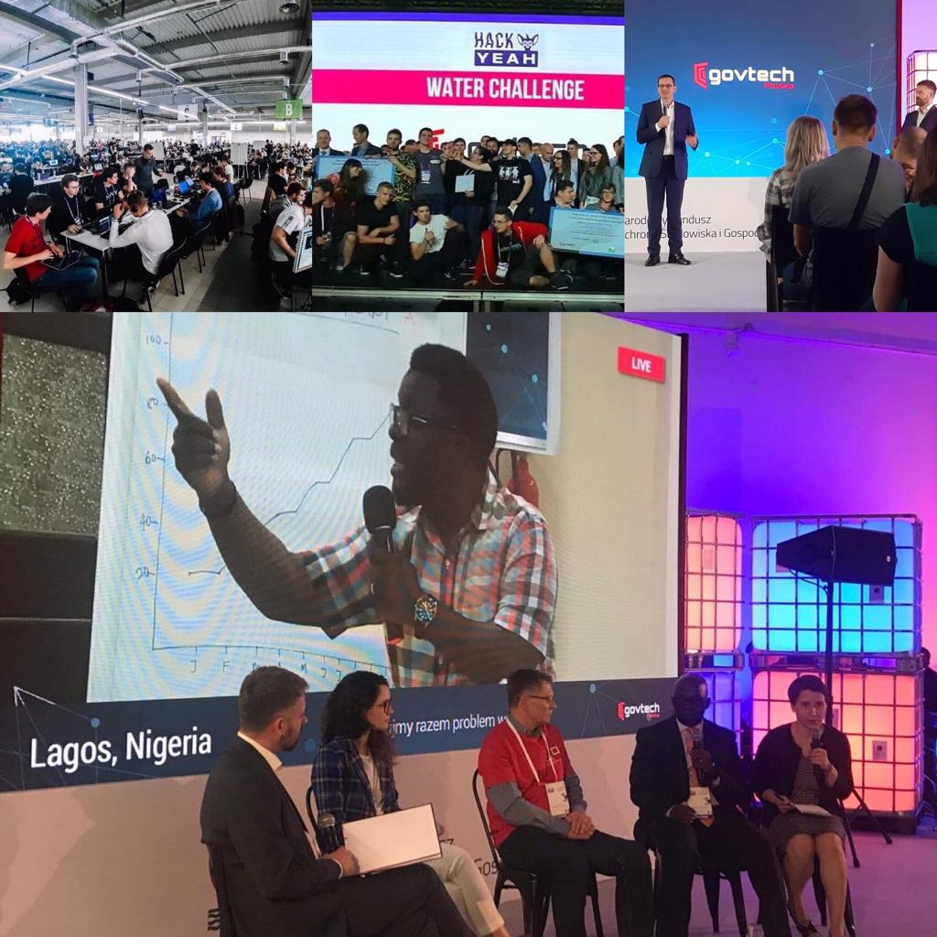

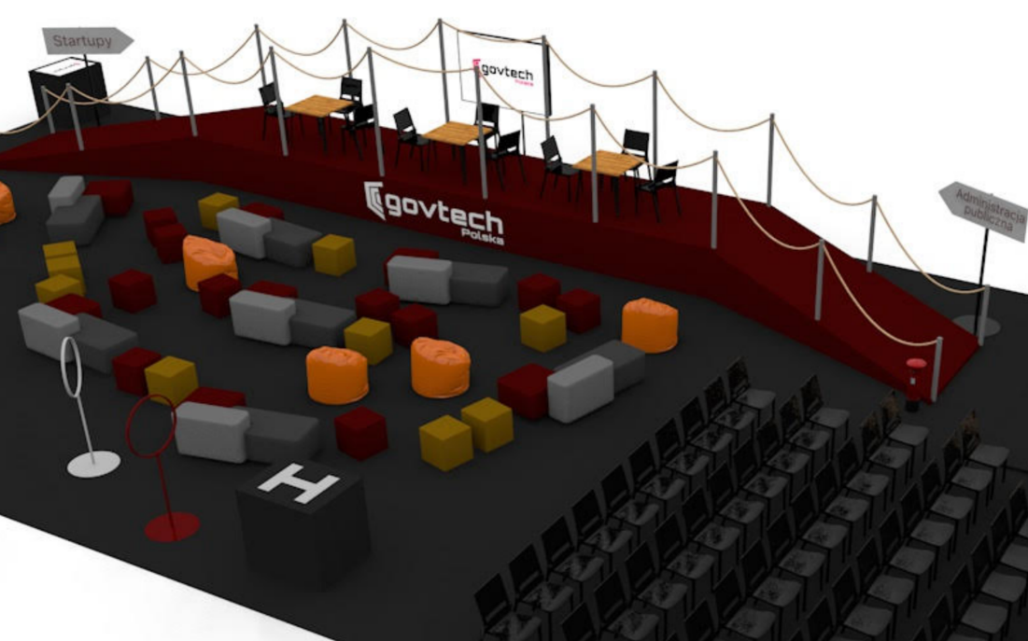
Wizualizacja połowy strefy Govtech – Most oraz pufy.

Materiał wideo prezentujący drugą połowę Strefy GovTech 2019 – ściana LED razem z widownią

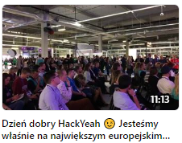
https://www.facebook.com/255605291822511/videos/418412239033766/

